**超市信息管理系统进度**

**一、E-R图**

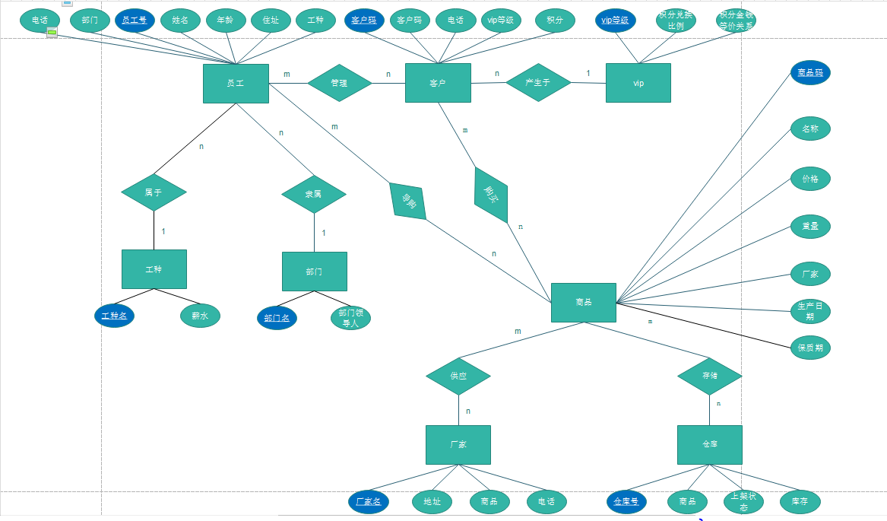

**二、功能结构图**

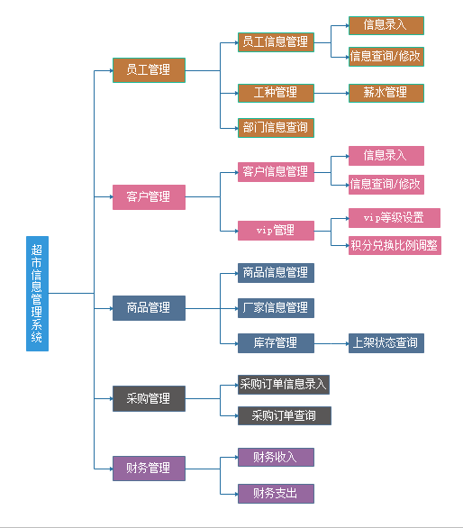

**三、建表**

1、员工表

|  |  |  |  |  |  |
| --- | --- | --- | --- | --- | --- |
| 员工表 | | | | | |
| **主外码** | **属性名** | **数据类型** | **空否** | **取值范围** | **备注** |
| 主码 | emNum | char（11） | 否 |  | 员工号 |
|  | name | char（8） | 否 |  | 姓名 |
|  | sex | char(２） | Ｎ |  | 性别 |
|  | location | char(100） | Y |  | 地址 |
|  | age | int | N | 18<=x<=50 | 年龄 |
| 外码 | depNum | char(10) | Y |  | 部门号 |
| 外码 | jobNum | char(10) | Y |  | 工种号 |

2、部门表

|  |  |  |  |  |  |
| --- | --- | --- | --- | --- | --- |
| 部门表 | | | | | |
| **主外码** | **属性名** | **数据类型** | **空否** | **取值范围** | **备注** |
| 主码 | depNum | char(10) | N |  | 部门号 |
|  | depName | char（20） | N |  | 部门名称 |
| 外码 | depLeader | char(10) | N |  | 部长员工号 |

3、工种表

|  |  |  |  |  |  |
| --- | --- | --- | --- | --- | --- |
| 工种表 | | | | | |
| **主外码** | **属性名** | **数据类型** | **空否** | **取值范围** | **备注** |
| 主码 | jobNum | char(10) | N |  | 工种号 |
|  | jobName | char(10) | N |  | 工种名 |
|  | salary | float(10) | N | X>=0 | 薪水 |

4、商品类表

|  |  |  |  |  |  |
| --- | --- | --- | --- | --- | --- |
| 商品类表 | | | | | |
| **主外码** | **属性名** | **数据类型** | **空否** | **取值范围** | **备注** |
| 外码 | proNum | char(20) | N |  | 商品号 |
|  | type | char(20) | N |  | 商品类 |
|  | emNum |  |  |  | 导购员工号 |

5、商品表

|  |  |  |  |  |  |
| --- | --- | --- | --- | --- | --- |
| 商品表 | | | | | |
| **主外码** | **属性名** | **数据类型** | **空否** | **取值范围** | **备注** |
| 主码 | proNum | char(20) | N |  | 商品号 |
|  | proName | char(30) | N |  | 商品名 |
|  | value | folat(10) | N | X>=0 | 价格 |
|  | weight | folat(10) | N | X>=0 | 重量 |
| 外码 | manuNum | char(10) | N |  | 厂家号 |
|  | prodate | date | N |  | 生产日期 |
|  | deadTime | date | N |  | 保质期 |

6、库存信息表

|  |  |  |  |  |  |
| --- | --- | --- | --- | --- | --- |
| 库存信息表 | | | | | |
| **主外码** | **属性名** | **数据类型** | **空否** | **取值范围** | **备注** |
| 主码外码 | proNum | char(20) | N |  | 商品号 |
| manuNum | char(10) | N |  | 厂家号 |
|  | proName | char(30) | N |  | 商品名 |
|  | proRemain | int | N | X>=0 | 库存量 |
|  | onSell | boolean | N |  | 上架状态 |

7、厂家表

|  |  |  |  |  |  |
| --- | --- | --- | --- | --- | --- |
| 厂家表 | | | | | |
| **主外码** | **属性名** | **数据类型** | **空否** | **取值范围** | **备注** |
| 主码 | manuNum | char(10) | N |  | 厂家号 |
|  | manuName | char(30) | N |  | 厂家名 |
|  | manuLoc | char(100) | N |  | 厂家地址 |
|  | manuTel | char(11) | N |  | 联系电话 |

8、客户信息表

|  |  |  |  |  |  |
| --- | --- | --- | --- | --- | --- |
| 客户表 | | | | | |
| **主外码** | **属性名** | **数据类型** | **空否** | **取值范围** | **备注** |
| 主码 | gustNum | char(10) | N |  | 客户码 |
|  | gustName | char(10) | N |  | 姓名 |
|  | gustTel | char(11) | N |  | 电话 |
|  | gustSex | char(2) | N |  | 性别 |
|  | VipLevel | int | Y | x>=0 | VIP等级 |
|  | score | int | Y | x>=0 | 积分数 |